2019年11月12日

専務理事 川北達也 様
CC：事務局長 大村雅一 様
国際委員会委員長 望月宣武 様
国際委員会委員各位

国際委員会
委員 柴沼克己
（ルール委員会委員）

2019年ワールドセーリング年次会議参加報告

令和元年10月26日～11月3日に英領バミューダのホテル Fairmont Southampton で開催された見出し会議に10月28日～30日参加しましたので次の通り報告します。

記

- 参加・傍聴した会議
10 月 27日（日） ホテル・チェックイン
（１） 10 月 28日（月） リージョナルゲームズ小委員会（RGSC）……副委員長
（２） 10 月 29日（火） レースオフィシャルズ委員会（ROC）……オブザーバー
（３） 10 月 30日（水） レーシングルールズ委員会（RRC）……オブザーバー
（４） 10 月 31日（木） イベント委員会……オブザーバー
11 月 1日（金） ホテル・チェックアウト

- 参加会議概略
- リージョナルゲームズ小委員会（RGSC）
… 別紙報告書を参照ください
（２） レースオフィシャルズ委員会（ROC）
1) Race Officials（ROs：競技役員）に関連するRegulations（規定）並びにRRS(セーリング競技規則)の改定Submission（提案）の審議が行われた
2) 2019年WS ROsの現在数 ( )内は2019年新規任命・再任数…斜字：JSAF関連
IJ—336（11・94）… 新任無し、再任：田中正昭・富松潔・榛葉克也
IM—114（2・43＊）… 新任・再任共に無し、＊：延べ数
IU—102（8・19）… 新任・再任共に無し
IRO—209（17・33）… 新任・再任共に無し
IC—13（1・8）… 新任・再任共に無し (IC: International Classifier)
ITD—7（1・7）… 新任・再任共に無し (ITD: International Technical Delegate)
(参考)以上の結果、JSAFにおける2020年WS ROs（IC, IJ、IU、IRO、IM）は以下の通り
IC：１名（清水昭）
IJ：６名（榛葉克也、柴沼克己、前園昇、田中正昭、増田開、富松潔）
IU：2名（田中正昭、今津浩平）
IRO：1名（岡田彰）
IM：3名（東島和幸／470、村松哲太郎／OPT、藤井茂／Finn）
３）IJ, IU, IRO & IMの各小委員会から活動報告があり、セミナー・クリニックの2019年実施報告及び2020年計画について説明があった。予算が削減され、開催国（MNAs）が全額負担して開催されたものもあった。（ ）内はアジア関係
2019 IJ セミナー:4回、クリニック:3回
IM セミナー：3回
IROセミナー:3回（日本を含む）、クリニック：3回（日本を含む）
IU セミナー：2回、クリニック：1回
2020 IJ セミナー：5回（中国9月11-13日他）
クリニック2回（香港2月3-5日他）
IM セミナー：2回
IROセミナー:5回（中国9月5-7日他）、
クリニック：6回（グアム3月4-5日他）
IU セミナー：2回
４）WP(作業部会)から報告されたROsのConflict of Interest (CoI)／利害関係〈競技役員が利害関係者である場合の役員就任に関する基準案〉が議論された。
５）WSのポリシーの一つである主要大会（例:オリンピック・同テストイベント、ワールドカップ等WSが主催するレース他）におけるROsの男女数を等しくする方策について議論がなされた。
６）IC、IEJ(International Expression Judge)、ITD、CoI、マッチ・レースの主催及びレース・マネージメント、ROsの費用及び支払い、艇搭載カメラのROsの画像利用、ROs申請文書、規則42、ROsマニュアル、旅費の補助について各WP及びQ & Aパネルから報告があった。
７）2019-2022 ROs委員会計画/目標
・2024オリンピックにおいて電子技術を活用したROsの職務の革新
・競技規則の遵守の増進と違反の低減
・役員数の男女同数化への促進
・大会役員任命過程の公平・明確化についての見直し
・人材発掘
・ROs教材の見直し
・新しいオリンピック種目（艇種）への対応
・ROsとの連絡体制の改善
（３）レーシングルールズ委員会（RRC）
１）明年1月1日から緊急に変更して施行される競技規則は無かった。
２）合計124件の競技規則関連のSubmissionが審議され、添付pdfファイル（Yellow Papers-Racing Rules Committee Decisions and Recommendations to Council）の通り決定・承認された。
これらは2016～2018年会議で承認された新・改訂規則等と共に整理されて2021‐2024年RRS(セーリング競技規則)として2020年6月末までに公表され、2021年1月1日から施行される。ERSにつても同様です。
３）RRC WP、ケースブックWP、Q & Aパネル、チームレース規則WP、マッチレース規則WP、ハイスピード規則WP、ボードWP、付則JKLS WP、RRS-ERS WP、特別規則WP、フリートレースアンパイアWP、ラジオセーリング規則WP、付則CBS WP、規則69＆司法事項WP、マークの紛失WP、フィニッシュの定義＆規則28 WP、ウェイポイント付則WP及び付則SY WPの合計18のWP & パネルから報告があった。
（４）イベント委員会
当該委員会委員である大谷たかを氏のレポートをご覧ください。
＊参加したソーシャルプログラム：10月29日 - 2019年WS/ROLEXセーラー等の表彰式

- 日本からの参加者（馬場益弘副会長を除き全員国際委員会委員）
小林 昇（ORC/Congress JSAF代表、Oceanic and Offshore Committee member）
大谷たかを（Events Committee member・Council member）
須藤正和（Para World Sailing Committee member）
柴沼克己（Regional Games Sub-committee Vice-Chair）
齋藤愛子（Coaches Commission Vice-Chair）
望月宣武（WS/AGM JSAF代表）
馬場益弘（オブザーバー）
船澤泰隆（オブザーバー）
萩脇ゆき（オブザーバー）

４、その他
（１）2024年パリ・オリンピック大会の種別・艇種は次のように決定された

Men’s Windsurfer – iFoil
Women’s Windsurfer – iFoil
Men’s One Person Dinghy – Laser
Women’s One Person Dinghy – Laser Radial
Women’s Skiff – 49erFX
Men’s Skiff – 49er
Mixed Kite – Formula Kite
Mixed Two Person Dinghy – 470
Mixed Two Person Multihull – Nacra 17
Mixed Two Person Keelboat Offshore – TBC＊
＊予選方式は2020年12月31日までに公表され、艇種は2023年12月31日までに決定される


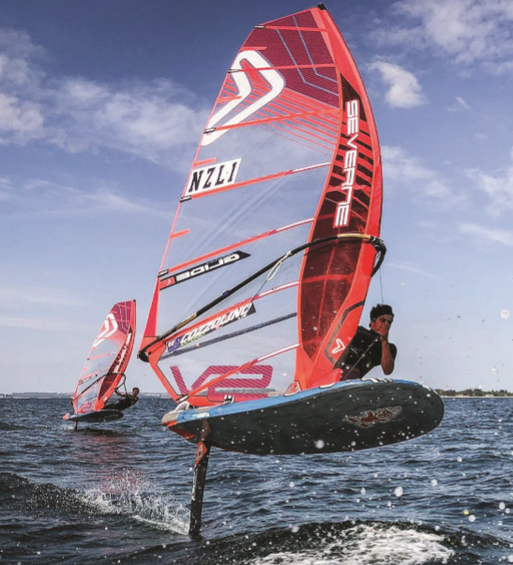

- ルール関係WS規定（規程）の改正提案
(a) Submission 010-19 – 広告規程（WS規定20） – 表 1 の改定…承認
名称の改定：“Kiteboard”を“Kiteboard – nonfoiling”に変更
(b) Submission 024-19 – 倫理規程（大会への申請）の改正 …取り下げ
1,WS倫理規程1.1(a)節及び規定36.2を次の通り修正する：
“WS大会の組織委員会”➡“主催団体、レース委員会、テクニカル委員会、プロテスト委員会及び競技規則の下で管理される大会又は競技の他の競技役員”
2,規定36.2を次の通り修正する：
“WS大会の組織委員会”➡“主催団体、レース委員会、テクニカル委員会、プロテスト委員会及び競技規則の下で管理される大会又は競技の他の競技役員”
3,規定36を競技規則として明示する
(c) Submission 025-19 – WS規定35.4 (C章-主要な国際大会における不正行為)の多くの項目にて改訂…承認
（３）2020年の年次会議は10月27日～11月4日にUAE/アブダビ、2020年のMidyear Meetingは5月12-15日に英国・ロンドンにて開催予定です。

以上

